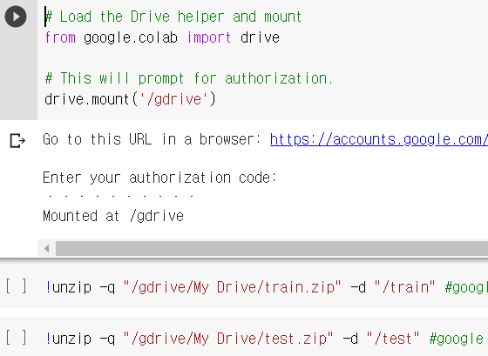

Train과 test 데이터를 드라이브에 불러오는 과정입니다.

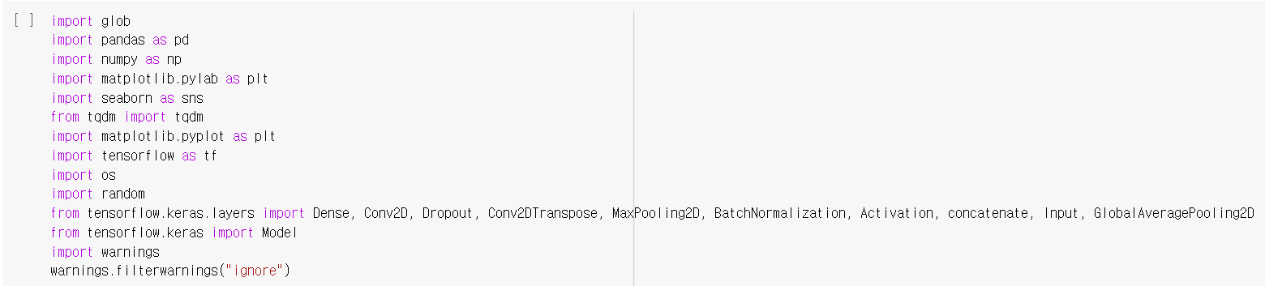

라이브러리를 import 하는 부분입니다.



Train_dataset을 만드는 부분입니다. 이때 회전, 반전 등을 이용하여 원본 데이터의 8배에 해당하는 데이터를 만들어 냈습니다.

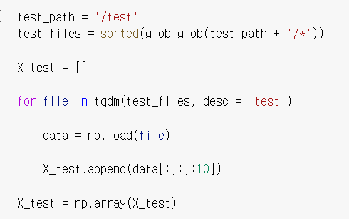

Test set을 만드는 부분입니다.

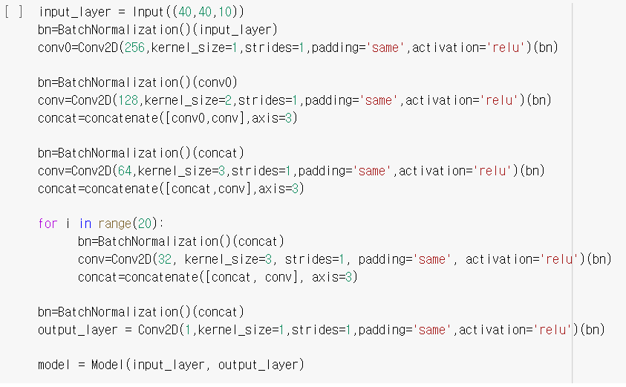

Model을 만드는 부분입니다. Res net 모델을 이용하였습니다.

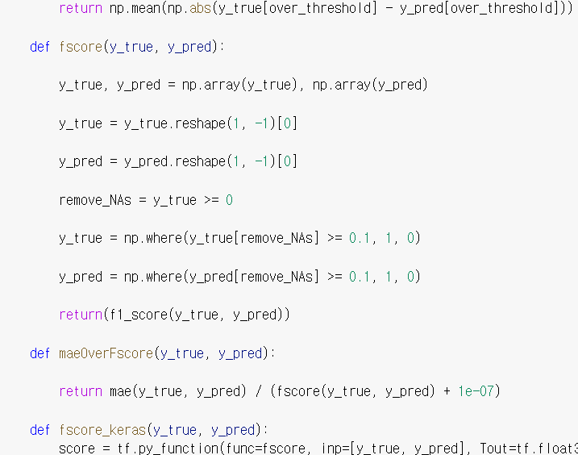

평가함수를 만드는 부분입니다.

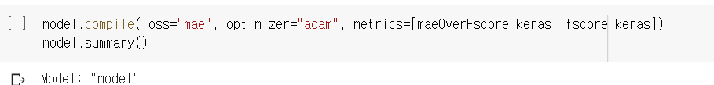

Model을 compile하는 부분입니다.



Training 하는 부분입니다.



Test set을 예상하는 부분입니다.

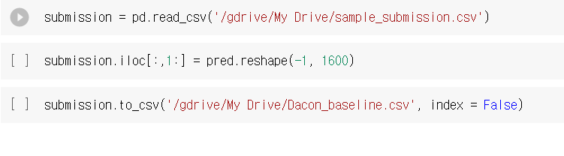

대회에 제출할 csv파일을 만드는 부분입니다.

**결과입니다. (팀명:조승효, 점수:2.14716)**  
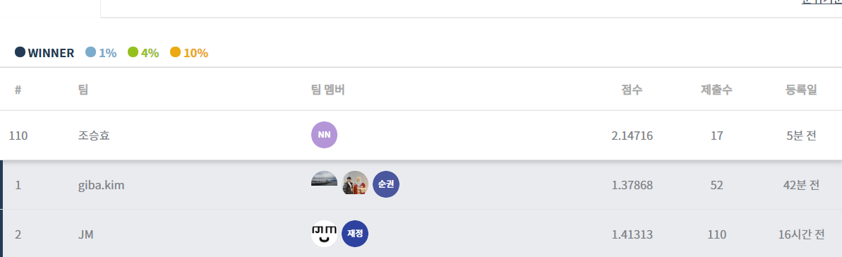

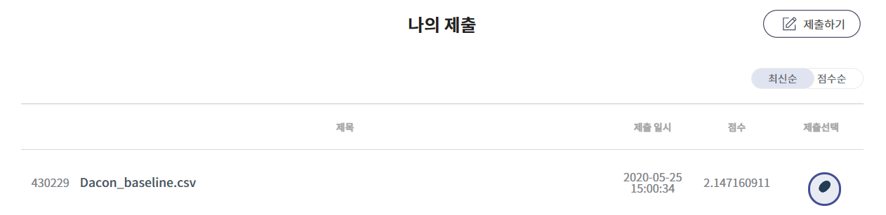

Res net을 만들고 보니 확실히 deep하게 layer를 만들어도 학습이 그럭저럭 됨을 확인 할 수 있었습니다. K-fold 등과 같은 것을 이용하면 더 개선할 수 있을 꺼 같기도 합니다.